2 روز گریس
محمد حسین جوادی
810103567
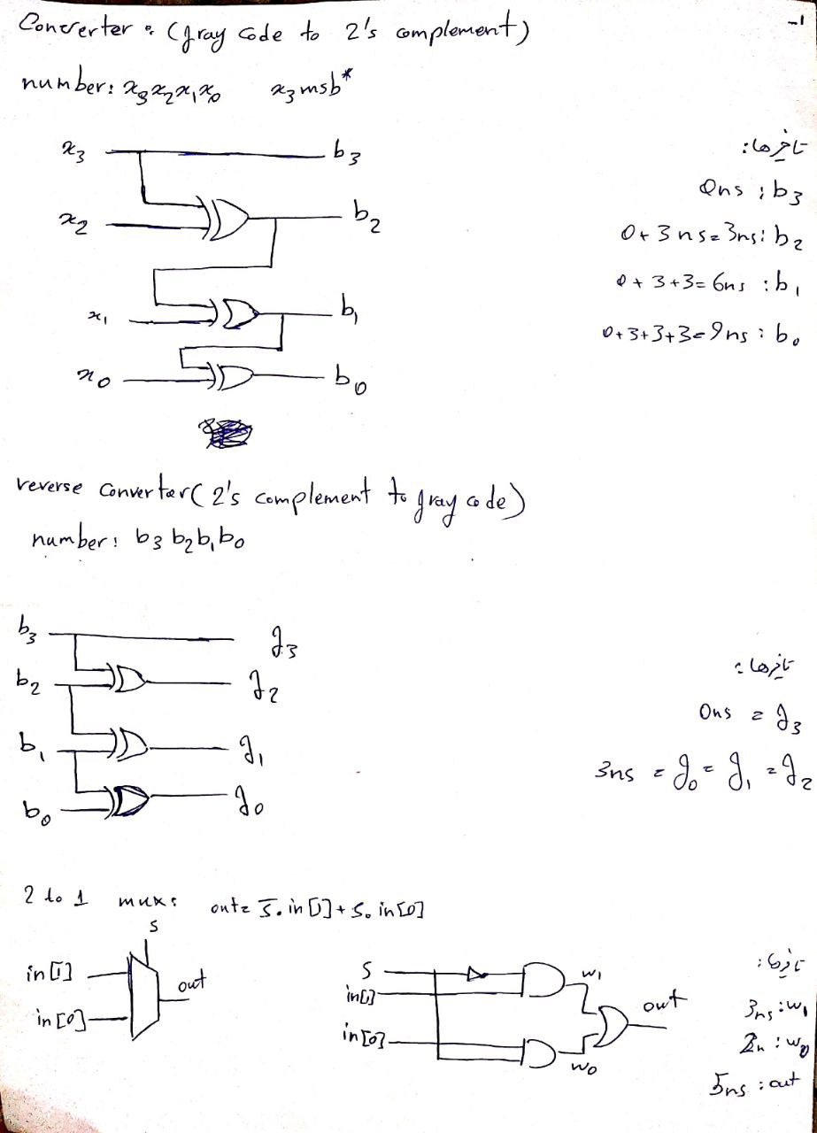
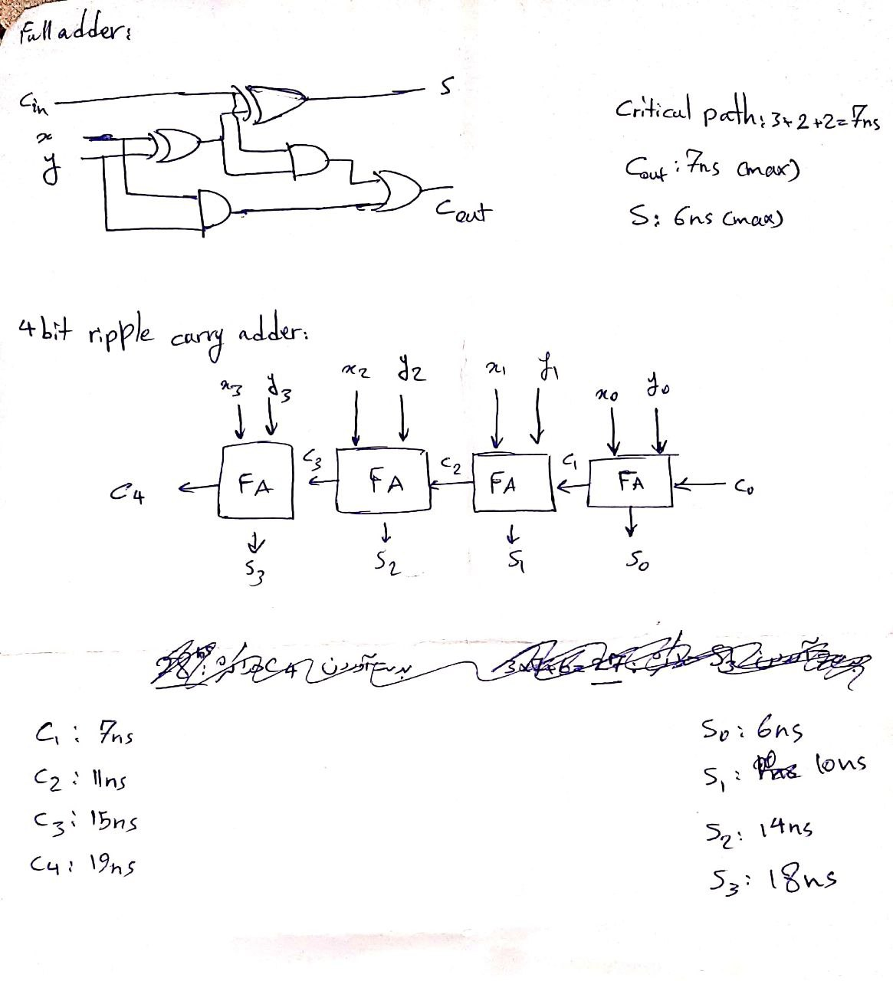
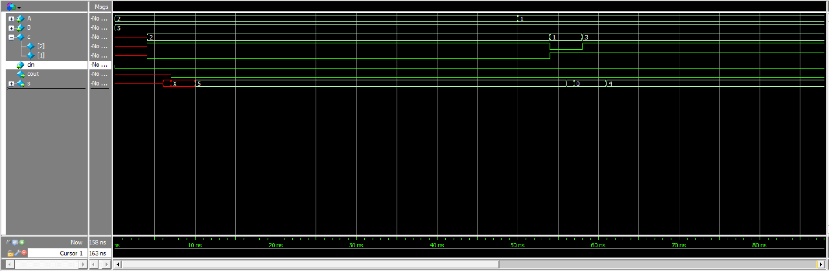

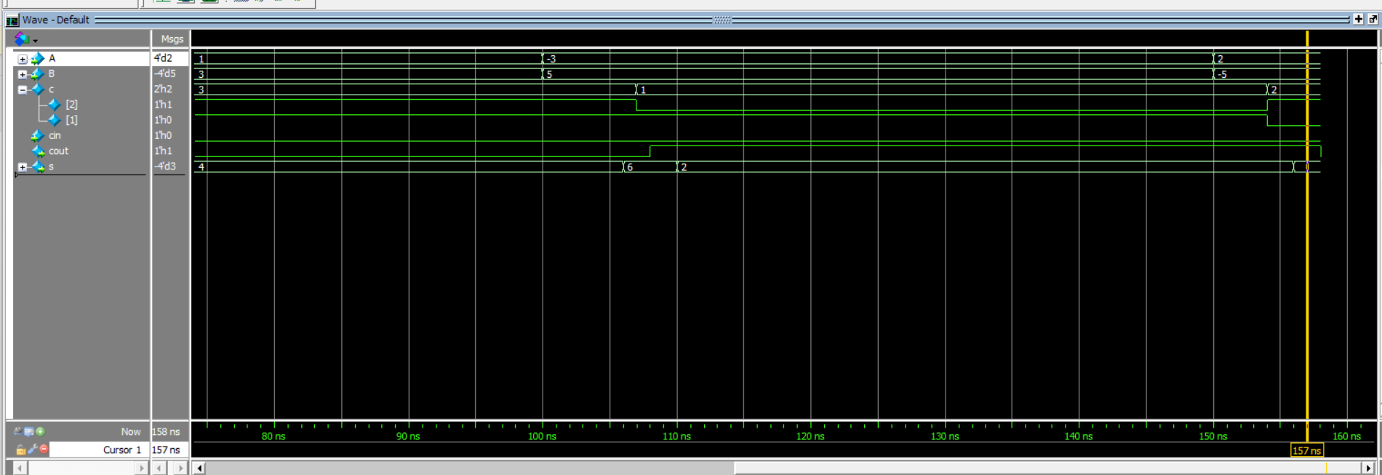

جمع 2و3 در 10 نانوثانیه برابر 5 شده است در صورتی که حداکثر تاخیر 18 نانو ثانیه است. علت ان است که قبل از امدن هرکری مرحله قبلی ai and bi بر روی گیت ار رفته اند که اگر یک باشند خروجی یک میشود و این در صورتی است که ما منتظر کری مرحله قبل هستیم.
اما همیشه اینگونه نیست به عنوان مثال جمع 1و3 پس از 11نانوثانیه خروجی 4 را داده است و قبل از ان 2 بار خروجی تغییر کرده است.

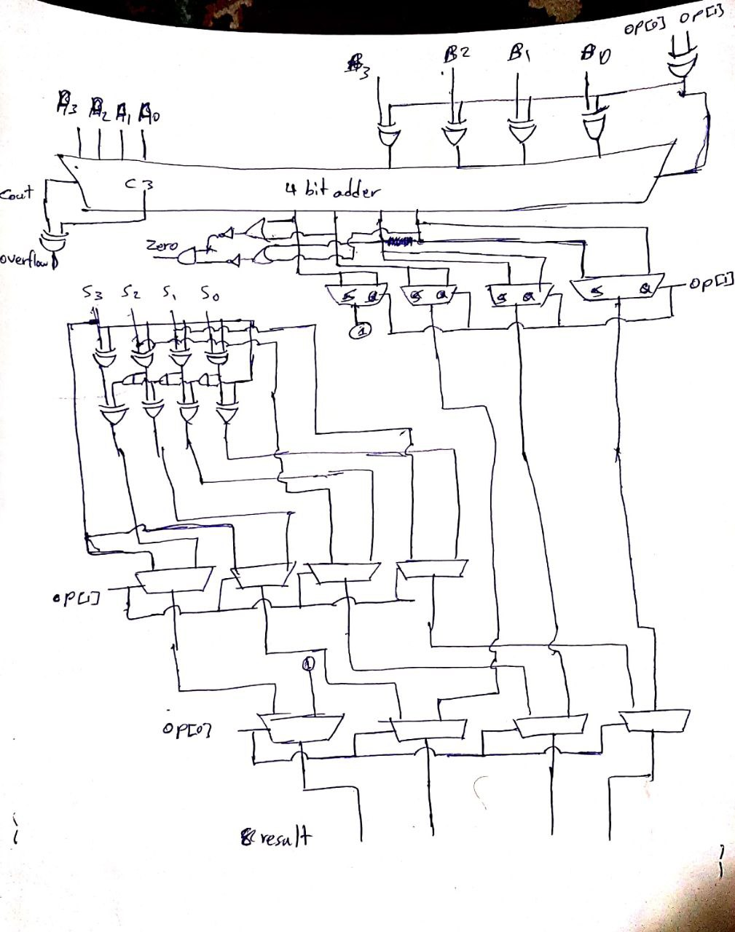

Add:6 + 18 + 5 +5 = 34ns
Sub: 6 +18 +5 + 5 = 34ns
Overflow:6 + 19+ 3= 29ns
Zero:6+15+3 = 24ns
Abs:6+18+3+6+3+5+5=43ns
Shift:6+18+5+5=34ns
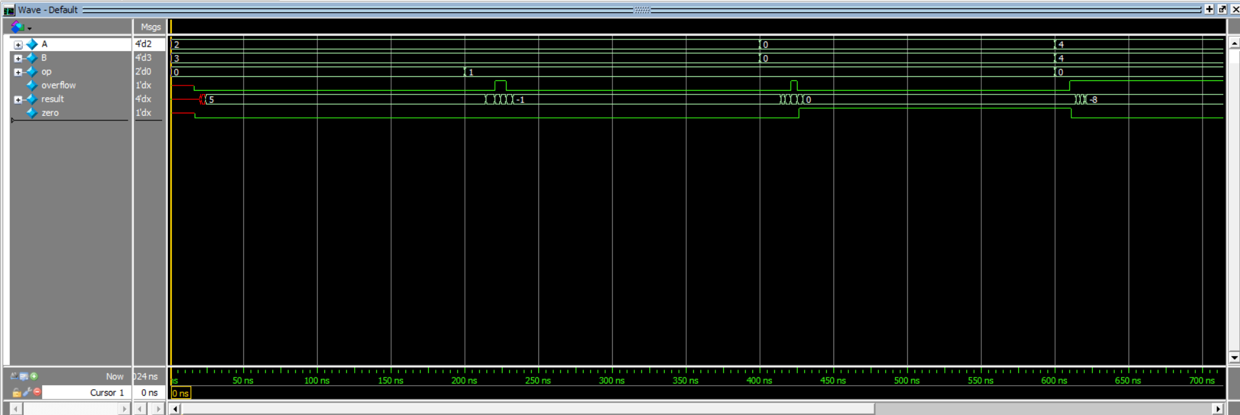

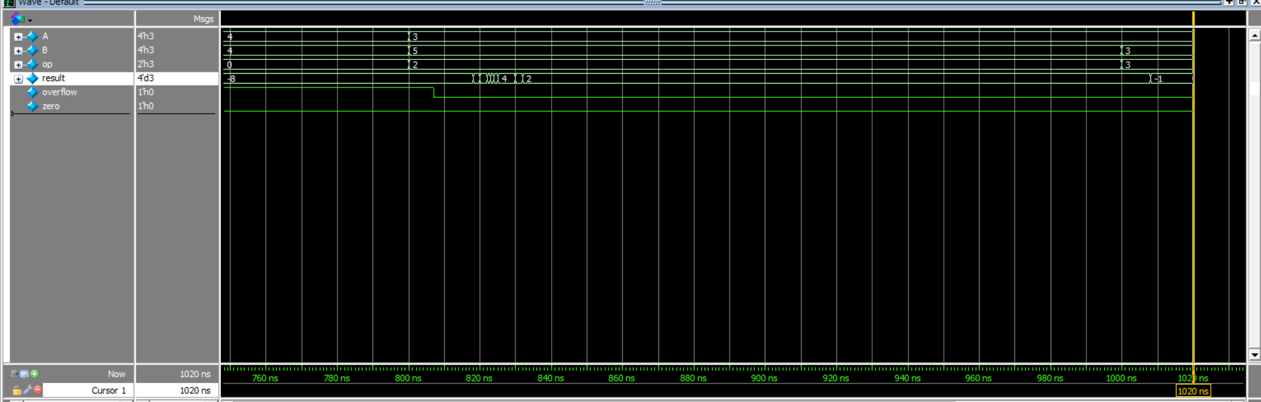

در جمع 3 و 2 نتیجه پس از 24 نانوثانیه امده است چرا که ار هایی که برای کری هستند زودتر یکی از مقادیرشان 1 شده است و زودتر کری منتقل شده به بعدی 0011 کری دوم در 4 نانوثانیه منتقل شده چرا که بیت دوم یک است و ار ها را یک کرده است.

اما همیشه برقرار نیست این قضیه به عنوان مثال در تفریق 2 و 3 جواب پس از 32 نانوثانیه امده است.

در جمع 4 و 4 سیگنال اورفلو ثانیه 10 اماده است و حاصل -8 درزمان 32نانوثانیه امده است.

